**📄 4.3: חיפוש תבנית DNA**

DNA בנוי ממולקולות אשר מורכבת מארבע תת-יחידות (אבני בניין) של בסיסים חנקניים:

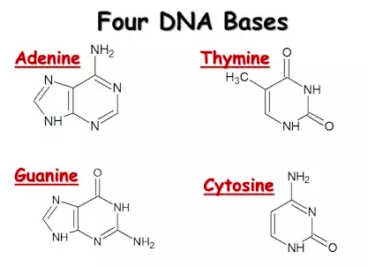

נהוג לייצג כל תת-יחידה על ידי האות הראשונה T/G/C/A של שם הבסיס החנקני. באופן הזה, אפשר לייצג כל רצף DNA כמחרוזת של תווים, לדוגמא "ACTGCATAAATG". לעיתים קרובות, נוכל להסיק מסקנות ביולוגיות מעניינות ע"י חיפוש של תבניות בתוך רצפי DNA.

1. כתבו פעולה שמקבלת 2 מחרוזות, אחת בשם genome אשר מייצגת רצף DNA, ואחת בשם pattern המייצגת תבנית DNA שאנחנו מעוניינים למצוא בתוך הרצף. הפעולה תחזיר האם ה-pattern נמצא במלואו בתוך ה-genome.

**לדוגמא:** עבור גנום "ACTGAGT" ותבנית "CTGA" יוחזר true

**public static boolean doesPatternExist(String genome, String pattern)**

1. לעיתים קרובות, רצפי DNA משתבשים. כתבו פעולה שמקבלת את אותן מחרוזות מסעיף 1, ובנוסף מקבלת מספר שלם אשר מייצג את מספר **טעויות ההחלפה** המותרות.

**לדוגמא:** עבור גנום "ACTGAGT", תבנית "CTGT", וטעות החלפה אחת מותרת יוחזר true, כי מספיק להחליף רק את התו האחרון ב-pattern ל-A כדי לקבל התאמה.

**public static boolean doesPatternAlmostExist(String genome, String pattern, int allowedMismatches)**

מקור: רועי זהר (השראה מאתר <https://shavatz.co.il>, דף עבודה בלולאות מקוננות)